2020－2021学年度上学期期末综合卷2
一、单项选择题（每小题1分，共40分）
1.下列物质一般不属于人体内环境组成成分的是
A.淋巴因子 B.维生素 C.尿素 D.糖原
2.下列生理活动属于人脑高级功能的是
A.生物节律的控制 B.血糖调节 C.语言、学习和记忆 D.维持身体平衡
3.神经系统结构与功能的基本单位是
A.神经元 B.反射弧 C.神经纤维 D.反射中枢
4.新养宠物狗时，将其尿液涂抹到指定地点，它以后都会到此地撒尿；野猪遇到危险时，扬起尾巴，在尾尖打个小卷，给同伴报警。在这两个过程中传递的信息种类分别是
A.化学信息行为信息 B.行为信息、物理信息
C.行为信息、行为信息 D.化学信息、物理信息
5.人体清除体内埃博拉病毒的过程中，不一定参与的是
A.记忆细胞 B.吞噬细胞 C.浆细胞 D.效应T细胞
6.酸雨产生的主要危害中，不包括
A.伤害陆生植物 B.破坏水体生态平衡 C.产生温室效应 D.破坏土壤肥力
7.下列生命现象的原理与根的向地性最接近的是
A.茎的背地生长 B.除去种子后的子房停止发育
C.植物的顶端优势 D.用一定浓度的生长素防止叶片脱落
8.下列关于HIV的叙述，错误的是
A.能在空气中生存、传播 B.不可能含有核糖体
C.主要攻击T淋巴细胞 D.可在艾滋病患者的血浆中检出
9.关于内环境稳态，下列叙述正确的是
A.细胞不仅依赖于内环境，也参与内环境稳态的维持
B.饭后血浆中葡萄糖浓度升高，导致红细胞失水皱缩
C.人体处于稳态时，组织液渗入血浆和淋巴的量相等
D.内环境的成分和理化性质稳定时，人体就不会患病
10.下列古诗能体现生态系统物质循环的是
A.忽如一夜春风来，千树万树梨花开 B.落红不是无情物，化作春泥更护花
C.满园春色关不住，一枝红杏出墙来 D.人间四月芳菲尽，山寺桃花始盛开
11.下列表示自然种群年龄结构的数学模型中，属于衰退型的是
A.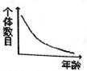 B.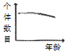 C.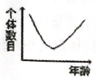 D.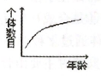
12.下列生命现象中，不具有双向性特点的是
A.兴奋在神经纤维上的传导 B.生长素在胚芽鞘的极性运输
C.草原中狼和兔子间的信息传递 D.生物群落与无机环境之间的碳循环
13.下图中能说明胚芽鞘尖端是感受光刺激部位的最佳实验组合为
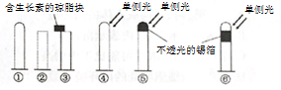
A.①⑤⑥ B.②③④ C.②④⑤ D.④⑤⑥
14.下列有关群落演替的叙述，错误的是
A.是一个群落被另一个群落代替的现象 B.通常是从结构简单向结构复杂方向进行
C.退耕还林可以导致群落发生初生演 D.到稳定阶段后，物种组成还会发生变化
15.吃食物过咸时会产生渴的感觉，产生渴觉的感受器和神经中枢分别位于
A.口腔和下丘脑 B.下丘脑和下丘脑
C.口腔和大脑皮层 D.下丘脑和大脑皮层
16.某人因意外背部受伤，导致小便失禁的原因可能是
A.脊髓排尿中枢受损 B.排尿反射的传出神经被切断
C.大脑控制排尿的中枢受损 D.脊髓排尿中枢失去大脑控制
17.神经细胞处于兴奋状态时，细胞内、外K⁺和Na⁺的分布特征是
A.细胞外K⁺和Na⁺浓度均高于细胞内 B.细胞外K⁺和Na⁺浓度均低于细胞内
C.细胞外K⁺浓度高于细胞内，Na⁺相反 D.细胞外K⁺浓度低于细胞内，Na⁺相反
18.研究发现，长期吸毒者大多会出现怕冷、乏力、免疫力下降和产生幻觉等系列症状。下列推测错误的是
A.吸毒者常因免疫力降低而产生过敏反应 B.毒者怕冷可能因为下丘脑受影响
C.毒品可能会通过内环境响多个器官 D.毒品可能影响大脑皮层的正常功能
19.下图为兴奋在突触处传递的模式图，下列叙述错误的是
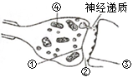
A.①通过胞吐释放神经递质
B.②处神经递质在组织液中扩散
C.③处化学信号转化为电信号
D.④是合成神经递质的主要场所
20.人体通过多种调节来维持体温的相对稳定。下列叙述正确的是
A.安静时主要由骨骼肌产热 B.人体的蒸发散热主要通过呼吸道进行
C.炎热时血管舒张是通过体液调节实现的 D.寒冷刺激时肾上腺素分泌增加促进产热
21.下图表示人体中甲、乙、丙、丁4种体液之间的关系。下列叙述正确的是
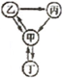
A.甲、丙、丁构成人体的内环境
B.乙表示血浆，丙表示淋巴
C.丁中O₂浓度可能比甲中的高
D.组织细胞所处的内环境多数是甲
22.用图甲装置测量神经元膜电位，测得的膜电位变化如图乙所示，下列叙述正确的是
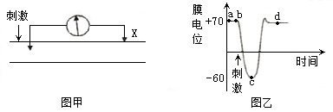
A.图乙显示的是膜内电位 B.钠离子大量内流是发生在cd段
C.a至b段为静息电位 D.刺激X处，则膜电位变化相反
23.实验发现，在切除胸腺的小鼠身上移植同种小鼠的皮肤片，能延长皮肤片的存活时间，且与某种免疫细胞密切相关。由此推断，这种细胞最可能是
A.浆细胞 B.效应T细胞 C.B淋巴细胞 D.吞噬细胞
24.下图为某一区域M、N两物种的资源利用曲线，下列分析错误的是
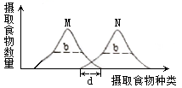
A.不能排除M、N之间存在捕食关系
B.b越小则该生物适应环境的能力越强
C.d越小表明M与N的竞争越弱
D.M与N不可能呈现J型增长
25.有关“探究培养液中酵母菌数量动态变化”的实验，叙述正确的是
A.将接种后的培养液进行灭菌处理 B.改变培养液的pH值不影响K值大小
C.本实验需要设置空白对照组 D.抽样检测调查酵母菌种群数量的变化
26.农业上植物生长调节剂有广泛的应用。下列叙述错误的是
A.一定浓度的赤霉素溶液可诱导大麦种子萌发 B.一定浓度的细胞分裂素溶液可抑制细胞分裂
C.一定浓度的NAA溶液可用于获得无子果实 D.一定浓度的乙烯利溶液可促使凤梨果实成熟
27.进行常规体检时，通常要做血液生化六项的检查。下表是某人的血液检查结果，有关此人健康状况的分析错误的是
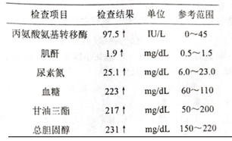
A.肝细胞可能发生了病变 B.肾的功能尚未出现异常
C.可能患有糖尿病，要定期检查 D.可能存在患心血管病的风险
28.下列关于碳循环的说法中，错误的是
A.大量燃烧煤和石油等会破坏碳循环的平衡 B.生态系统中的消费者加速了碳循环的进程
C.以有机物和CO₂的形式在生物群落内流动 D.CO₂参与大气环流，故碳循环具有全球性
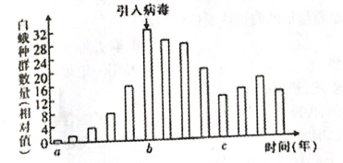
29.美国白蛾入侵果园，对果树造成了严重的危害。科学家利用某病毒防治该害虫，防治结果如图所示。下列有关分析，错误的是
A.病毒和美国白蛾的种间关系是寄生
B.a→b年间，美国白蛾种群增长的不变
C.b→c年间，美国白蛾种群种内斗争加剧
D.c年以后，美国白蛾种群数量趋于稳定
30.下列属于生物防治的是
A.施加农药杀死害虫，一段时间后害虫的抗药性增强
B.利用音响发出模拟生物声信号诱捕或驱赶有害动物
C.直接打捞湖水中的蓝藻，有效减轻水华危害
D.烟草受到蛾幼虫攻击后，释放化学物质吸引蛾幼虫的天敌
31.下图为生态系统中能量流动的部分过程。下列叙述正确的是
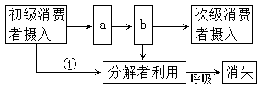
A.①中的能量来自初级消费者的同化作用
B.应在a处加上细胞呼吸散失的热能箭头
C.b为次级消费者用于生长、发育和繁殖的能量
D.两者的摄入量之比为两个营养级的能量传递效率
32.下列有关生态现象的叙述，错误的是
A.小龙虾作为美味引入，体现了生物多样性的间接价值
B.建立某沿海红树林自然保护区，主要是防止滩涂被破坏
C.石油泄漏造成海洋污染，石油污染物会沿着食物链转移
D.红火蚁、福寿螺等外来物种入侵会导致本地生物多样性降低
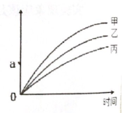
33.某同学进行了2,4-D对插枝生根作用的实验，结果如图所示，其中丙是蒸馏水处理组下列叙述正确的是
A.2,4-D的浓度是该实验的自变量
B.甲组促进生根，丙组抑制生根
C.实验结果表明甲组的2,4-D浓度高于乙组
D.达到a点的生根效果，甲组处理时间比丙组长
34.下列关于环境容纳量的叙述，正确的是
A.环境容纳量是种群在该环境中的最大数量 B.环境容纳量不受种间关系的影响
C.环境容纳量由种群的出生率和死亡率决定 D.提高环境容纳量，有利于珍稀物种种群的保护
35.下列生物学研究所选择的方法中，正确的是
A.采用标志重捕法调查土壤小动物的丰富度时，应防止标志物脱落
B.统计土壤小动物丰富度时，可用目测估计法和记名计算法
C.使用血细胞计数板计数酵母菌数量时，应统计方格内和四边上的菌体
D.用低浓度生长素类似物促进插条生根时常采用沾蘸法处理插条
36、关于达尔文学说和拉马克学说的两种学说的区别，正确的说法是（ ）
A.达尔文学说认为环境的作用可引起不定向的变异
B.拉马克学说认为不定向的变异是由动物的意愿决定的
C.达尔文学说认为变异后就能适应环境
D.拉马克学说认为生物通过变异适应环境
37、藏獒是一种凶猛的犬类,从上个世纪90年代科学家就发现很少有纯种藏獒,因而曾被炒作成天价。研究发现,西藏牧区不少藏獒在随主人放牧期间会和狼杂交,是导致基因不纯正的原因之一,也有一些是因为人们为了改良其他犬种,让其他犬与藏獒杂交所致。以下有关说法,不正确的是（ ）
A.人们改良其他犬种的育种原理是基因重组
B.西藏牧区藏獒与狼的杂交,也会提高狼群的基因多样性
C.藏獒和狼是同一物种,它们所生后代的育性与虎狮兽的不同
D.用达尔文的观点看,藏獒的凶猛是自然选择使得相应基因频率不断增加而形成的
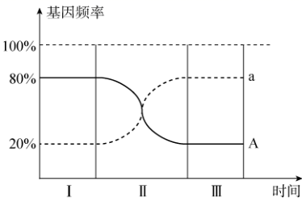
38、在一个果蝇种群中，雌雄果蝇数量相等，且雌雄个体之间可以自由交配。若种群中A的基因频率为80%，a的基因频率为20%。在Ⅰ、Ⅱ、Ⅲ时间段都经历多次繁殖过程，定期随机抽取计算出A和a的基因频率变化曲线如图所示（实线表示A的基因频率变化，虚线表示a的基因频率变化）。则下列说法错误的是（ ）
A.经历了Ⅰ、Ⅱ、Ⅲ时间段的多次繁殖，基因频率发生了改变，该种群产生了进化
B.若该基因位于常染色体上，在Ⅰ和Ⅲ的两个时间阶段中雌雄杂合子的基因型频率都是32%
C.在第Ⅰ和第Ⅲ时间段中A和a的基因频率不变，多次繁殖的后代基因型频率也不变
D.若该对等位基因只位于X染色体上，经历三个时间段后，XaXa、XaY的基因型频率分别为32%、80%
39、下列对现代生物进化理论的认识，正确的是（ ）
A.基因频率的改变标志着新物种的形成
B.共同进化的过程也是生物多样性形成的过程
C.四倍体西瓜与二倍体西瓜之间不存在生殖隔离
D.生物多样性包括基因多样性、种群多样性、生态系统多样性
40、下列关于生物变异和进化的叙述，错误的是（ ）
A.种群之间的生殖隔离必须经长时间的地理隔离才能实现
B.人工繁育的大熊猫放归自然将改变保护区内大熊猫种群的基因频率
C.在生物的变异过程中，非同源染色体之间交换部分片段，属于突变
D.基因频率改变的快慢与其控制的性状与环境适应的程度有关

一、单项选择题：（每小题1分，共40分）
题号 | 1 | 2 | 3 | 4 | 5 | 6 | 7 | 8 | 9 | 10
答案
题号 | 11 | 12 | 13 | 14 | 15 | 16 | 17 | 18 | 19 | 20
答案
题号 | 21 | 22 | 23 | 24 | 25 | 26 | 27 | 28 | 29 | 30
答案
题号 | 31 | 32 | 33 | 34 | 35 | 36 | 37 | 38 | 39 | 40
答案
二、非选择题（本大题包括6小题，共60分）
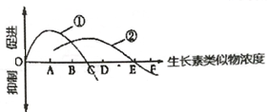
41.（9分）农户常用一定浓度的生长素类似物除去与单子叶农作物混生的双子叶杂草。下图表示不同浓度的生长素类似物对单子叶植物和双子叶植物的影响，请回答：
（1）生长素对植物生长的作用具有_______特点。当生长素类似物的浓度在E时，其对曲线②所代表的植物生长的作用是______________。
（2）图中代表双子叶杂草的曲线是_______（填序号）。除去双子叶杂草所用的生长素类似物的浓度最好在图中______________左右（用字母表示）。
（3）以下是科学家以某植物下胚轴为材料探究生长素和黄质醛对植物向光性的影响。根据结果分析，该植物下胚轴出现向光性的原因是_____________________。
 | 生长素百分比 |  | 黄质醛百分比 |  | 弯曲的角度
 | 向光侧 | 背光侧 | 向光侧 | 背光侧
用单侧光照射前 | 50.1 | 49.9 | 49.9 | 50 | 直立生长
用单侧光照射后 | 50 | 50 | 65.5 | 35.5 | 弯向光源15.1°
42.（10分）共享单车骑行是一种低碳的出行方式，有利于缓解城市交通拥堵和环境污染。骑行时，人体可能出现下图的调节过程。请回答：
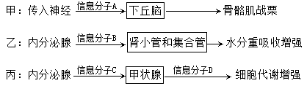
（1）丙过程中信息分子C是指______________，其分泌量受______________（填激素名称）的调控。
（2）在炎热的环境骑行时，人体大量出汗，乙过程中信息分子B释放量会______________（填“增加”或“减少”）
（3）与甲相比，乙、丙调节方式的特点是______________。（写出两点）
（4）信息分子A、B、C、D作用时的共同点是______________。（写出一点）

43.（9分）下面是利用人工湿地净化生活污水（主要含有机物）的原理简图。据图回答：
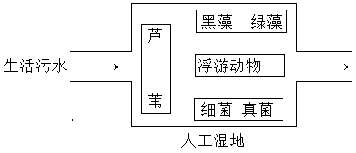
（1）调查芦苇的种群密度通常采用______________法。
（2）人工湿地是一个生态系统，其中芦苇、绿藻、黑藻属于______________成分。芦苇属于挺水植物，绿藻属于浮游植物，黑藻属于沉水植物，这一现象体现了群落的______________结构。人类的活动往往会改变群落演替的______________。
（3）与自然生态系统相比，该生态系统能量来源的不同之处是多了______________。人工湿地可以净化生活污水，但对污水排放量要加以控制，其生态学依据是生态系统的______________是有限的。
44.（11分）下图所示①、②是免疫失调引起糖尿病的两种机制。请回答：
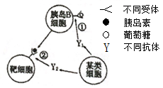
（1）胰岛素使血糖降低的机制是______________。
（2）抗体Y₁与胰岛B细胞上的受体结合，导致胰岛B细胞对______________的敏感度降低，胰岛素分泌不足，血糖浓度升高。
（3）②的作用机制与①相似，请分析机制②引起血糖浓度升高的原因是______________。
（4）图中的某类细胞是指______________。图中所示糖尿病属于免疫失调病中的______________。

45.（11分）基于科学史上最早认为胰液的分泌仅由神经调节引起的假设，科学家们进行一系列实验，实验处理及现象如下：
①电刺激支配胰腺的神经→胰液分泌
②把适量稀盐酸从狗小肠的上端注入其小肠腔内→胰液分泌
③直接将稀盐酸注入狗的胰腺静脉血液中→胰液不分泌
④切断所有支配胰腺的神经，把与②组等量的稀盐酸从狗小肠的上端注入其小肠腔内→胰液分泌
请回答：
（1）该假设的①组实验中，效应器是______________。实验结果能否定该假设的是______________组。
（2）根据②组的实验现象，可提出如下三种假说：
A.稀盐酸通过刺激小肠神经引起胰液分泌；
B.稀盐酸被小肠吸收后，直接作用于胰腺引起胰液分泌；
C.小肠黏膜在稀盐酸的作用下产生某种化学物质，引起胰液分泌。
根据②③组的实验现象可否定的假说是______________。
（3）实验结果表明胰液的分泌不是仅由神经调节引起，科学家进一步假设胰液的分泌可能由某种化学物质引起。科学家刮取狗的小肠黏膜并用稀盐酸处理，把提取液注入同一条狗的胰腺静脉中，结果胰液分泌。对照实验的处理方法是______________，假设成立的实验现象应该是______________。
46、滥用抗生素易导致某些细菌抗药性增强，对人类的健康造成潜在威胁。
（1）细菌抗药性变异的来源属于________________________________。
（2）尽管在细菌菌群中天然存在抗药性基因，但是使用抗生素仍可治疗有细菌引起的感染，原因在于菌群中__________________________________________________。
（3）细菌抗药性的增强是抗生素对细菌进行________________________的结果，其内在实质是_________
________________________________________。
（4）在抗生素的作用下细菌往往只要一到两代就可获得抗性纯系。而有性生殖的生物，淘汰一个原来频率较低的隐性基因，形成显性纯合子组成的种群的过程却需要很多代，原因是__________________________
____________________________________________。

2020－2021学年度上学期期末综合卷2 参考答案
一、单项选择题：（每小题1分，共40分）
题号 | 1 | 2 | 3 | 4 | 5 | 6 | 7 | 8 | 9 | 10
答案 | D | C | A | A | A | C | C | A | A | B
题号 | 11 | 12 | 13 | 14 | 15 | 16 | 17 | 18 | 19 | 20
答案 | D | B | D | C | D | D | D | A | D | D
题号 | 21 | 22 | 23 | 24 | 25 | 26 | 27 | 28 | 29 | 30
答案 | C | C | B | B | D | B | B | C | C | B
题号 | 31 | 32 | 33 | 34 | 35 | 36 | 37 | 38 | 39 | 40
答案 | B | A | A | D | B | D | D | D | B | A

二、非选择题（本题包含6小题，共60分）
36.（9分）
（1）两重性既不促进也不抑制
（2）① D
（3）单侧光照射下，黄质醛含量向光侧多于背光侧（1分），向光侧抑制作用强于背光侧（1分），从而造成向光侧生长较慢（1分），导致向光弯曲。
37.（10分）
（1）促甲状腺激素
促甲状腺激素释放激素、甲状腺激素
（2）增加
（3）通过体液运输；反应速度较慢；作用范围较广泛；作用时间较长。
（4）特异性受体结合；作用后被灭活

38.（9分）
（1）样方法
（2）生产者 垂直
速度和方向
（3）生活污水中有机物的化学能 自我调节能力
39.（11分）
（1）加速组织细胞摄取、利用、储存葡萄糖，从而使血糖水平降低
（2）血糖（或葡萄糖）
（3）抗体Y₂与靶细胞的胰岛素受体结合（1分），导致靶细胞对胰岛素的敏感度降低（1分），使胰岛素不能发挥作用（1分），血糖浓度升高。
（4）浆细胞 自身免疫病
40.（11分）
（1）传出神经末梢及其支配的胰腺 ④（或②④）
（2）B
（3）刮取狗的未经盐酸处理小肠黏膜（2分），把提取液注入同一条狗的胰腺静脉中（1分）
不分泌胰液
46、（10分）
（1）基因突变
（2）有抗药性基因的个体占极少数（抗药性基因频率极低）
（3）定向选择；菌群中抗药性基因频率增加
（4）隐性基因可通过杂合子保存下来

